Познавательно – исследовательский проект по ЗОЖ
в подготовительной к школе группе «А»
на тему
«С витаминами дружу - я здоровьем дорожу!»
Дата проведения: ноябрь- декабрь 2020 год 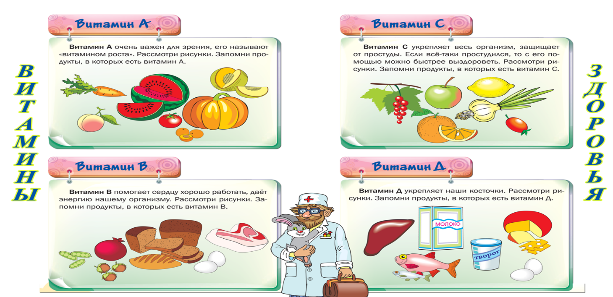
Участники: дети подготовительной группы «А» группы, родители, воспитатели.
Актуальность: Правильное питание-залог здоровья, хорошего самочувствия, работоспособности, активной деятельности и отличного настроения, но у наших детей недостаточно сформированы знания и представления о правильном, здоровом питании и витаминах. А забота о здоровье ребенка в настоящее время занимает приоритетные позиции в дошкольном образовании.
Цели:
- формирование у детей понятия «витамины» и познакомить с продуктами, в которых они встречаются;
- рассказать о значении витаминов для здорового развития организма;
- обобщить и закрепить понятия «овощи» и «фрукты»;
- воспитывать у детей желание заботиться о своем здоровье.

Задачи проекта: 1. Дать детям общее представление о здоровье как ценности, о котором необходимо постоянно заботится, научить беречь свое здоровье и заботиться о нем. 2. Продолжать формирование убеждений и привычек здорового образа жизни в условиях дошкольного образовательного учреждения. 3. Расширять знания дошкольников о питании, его значимости, о взаимосвязи здоровья и питания. 4. Дать детям знания о витаминах, об их пользе для здоровья человека, о содержании витаминов в овощах, фруктах и ягодах. 5. Развивать способности к поисковой деятельности. 6. Продолжать учить детей использовать ранее полученные знания при решении познавательных и практических задач. 7. Формировать положительные качества личности ребенка, нравственного и культурного поведения - мотивов укрепления здоровья. 8. Заинтересовать родителей укреплять здоровый образ жизни в семье.
Формы реализации:
- НОД и беседы по познавательной и экспериментальной деятельности.
- Беседы с детьми и родителями.
- Игровая деятельность.
- Выполнение работ по изобразительной деятельности и ручному труду.
- Выполнение коллажей, плакатов.
- Проведение презентаций.
Ожидаемый результат:
- Обогащение детей знаниями о пользе витаминов для нашего организма.
- 2.Развитие коммуникативных качеств личности ребенка, как активного участника проекта.
- Создание благоприятных условий для саморазвития ребенка, проявления его творческой деятельности.
- Активное участие родителей в жизни детского сада и в оздоровлении своей семьи.
Этапы реализации проекта:
1 этап. Аналитический - анализ проблемы; - определение целей и задач проекта, - подбор методической, справочной, энциклопедической и художественной литературы по выбранной теме проекта.
2 этап. Организационный ( Планирование реализации проекта) - составление и обсуждение со всеми участниками проекта поэтапного плана работы; - подбор необходимого оборудования и пособий для практического обогащения проекта, целенаправленности, систематизации - воспитательно-образовательного процесса; - разделение на творческие группы реализации задуманного; объединение результатов коллективной деятельности в логике общего замысла.
3 этап. Реализация проекта. Сохранение здоровья требует от каждого человека большого труда. Хорошее здоровье – это правильное питание плюс занятия физической культурой. Проблемные вопросы: - Где прячутся витамины? - Какое влияние оказывают витамины на здоровье человека? - Какие витамины нужны человеку? - К чему приводит недостаток витаминов в организме человека? - Как сохранить витамины в процессе хранения и кулинарной обработки овощей? (для родителей).

Реализация проекта.
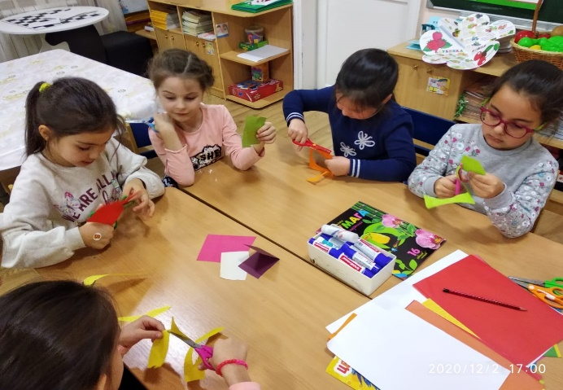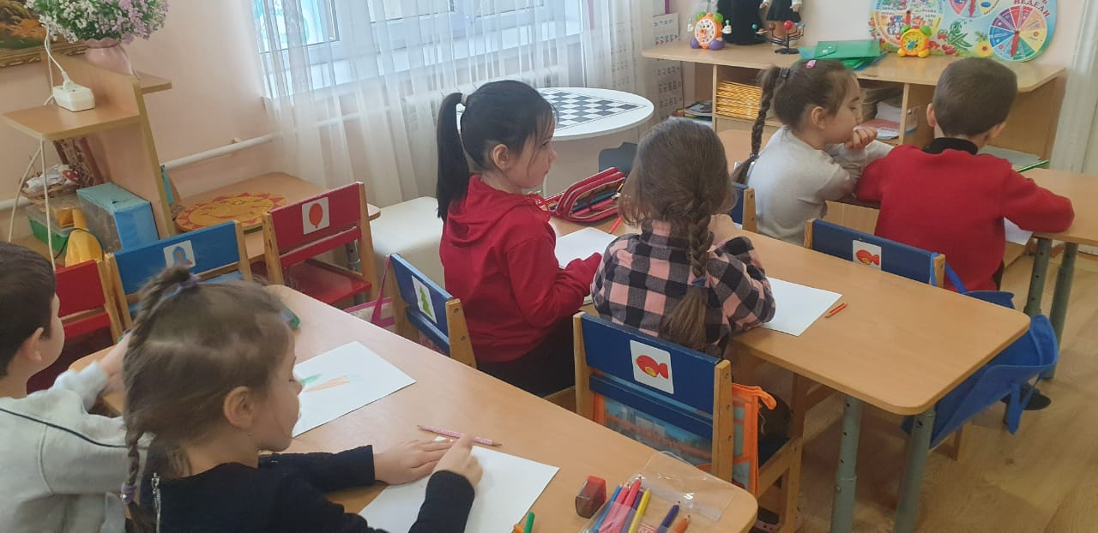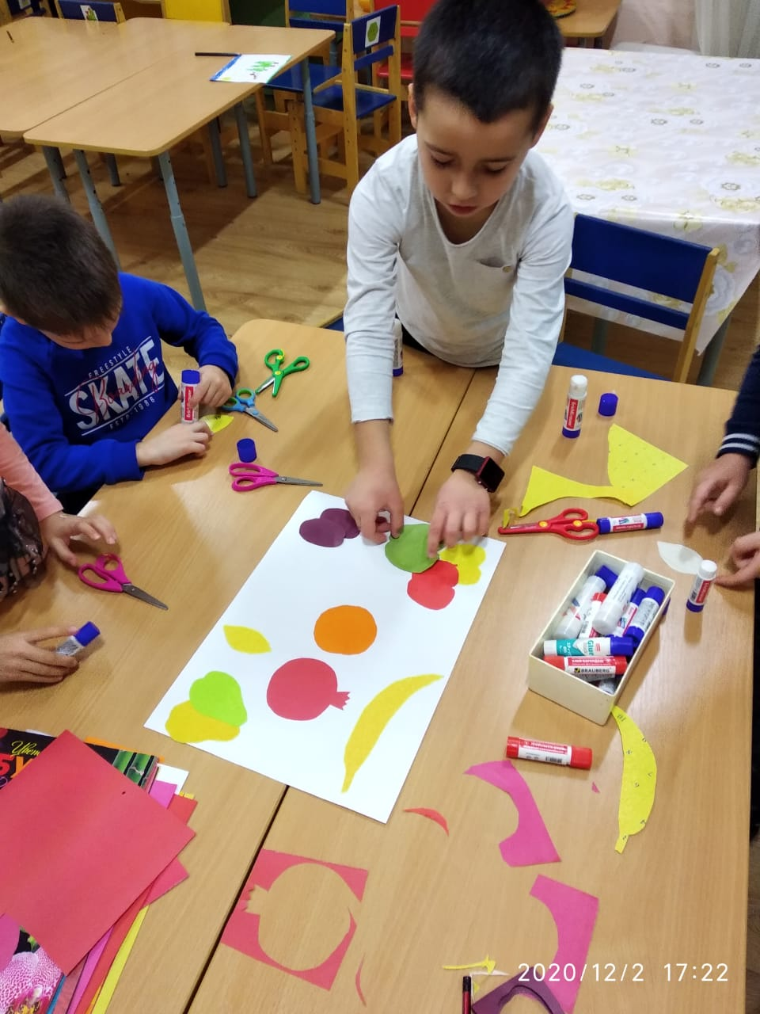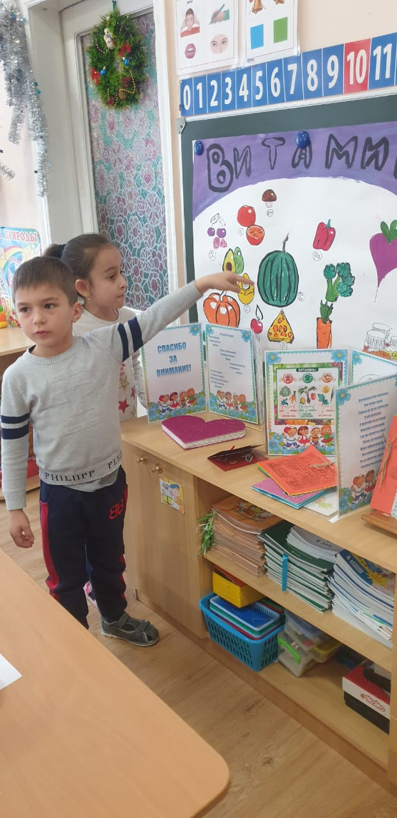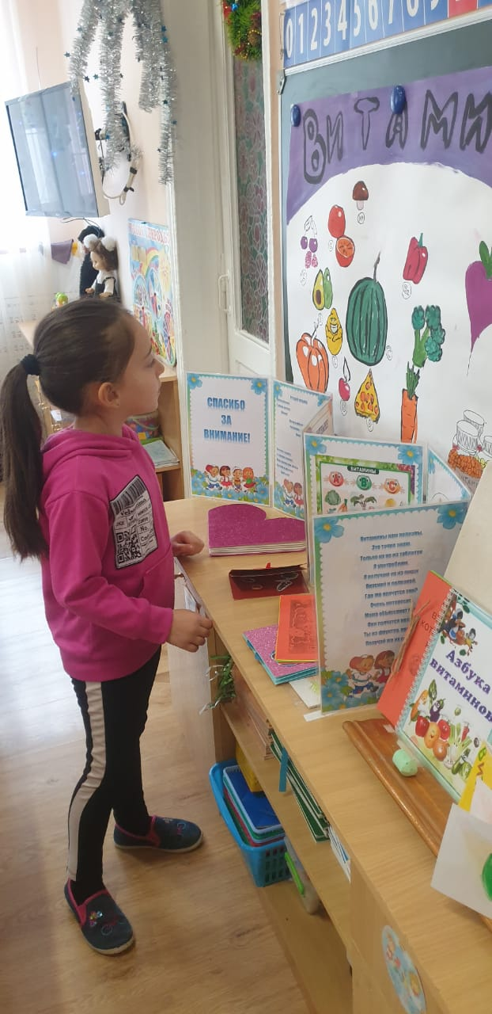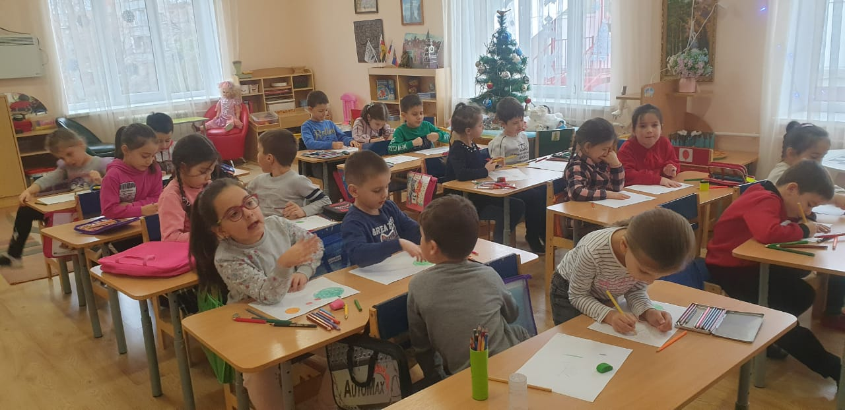
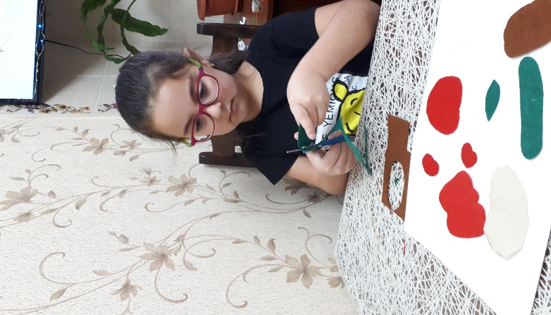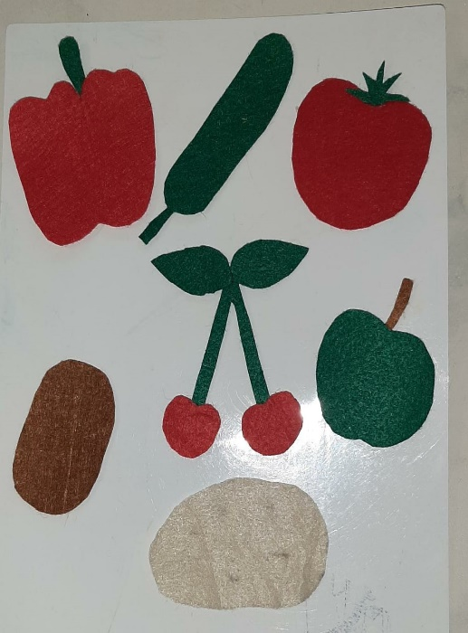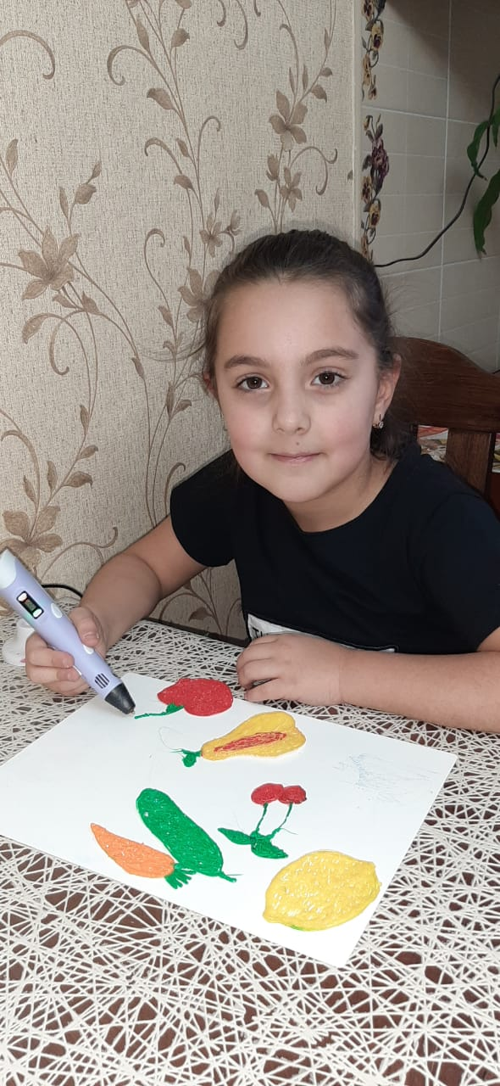
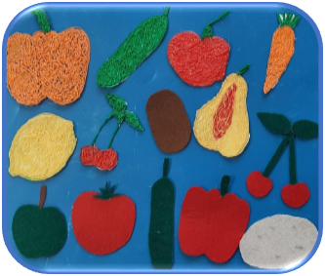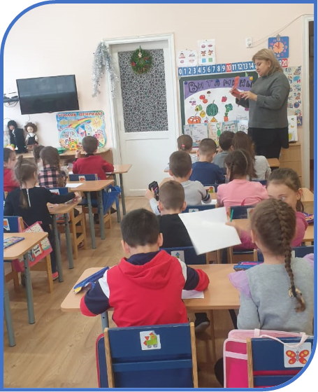
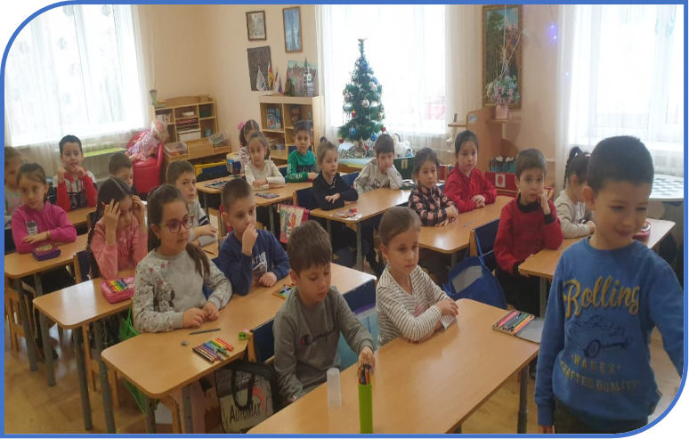
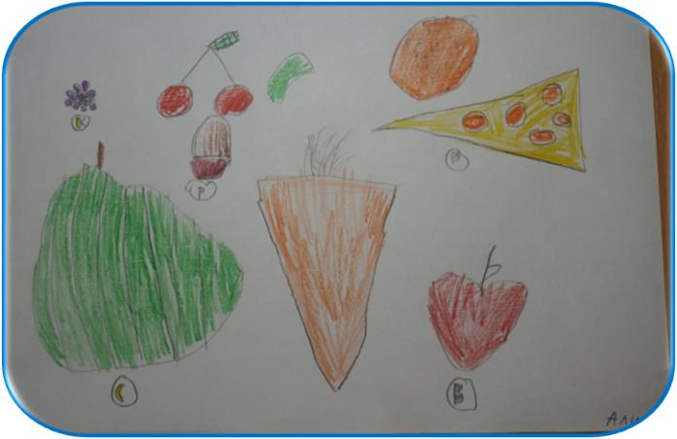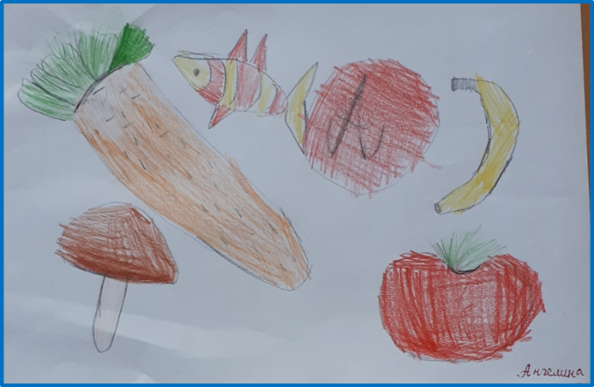
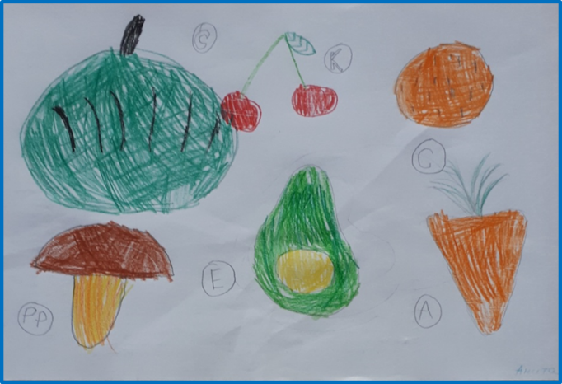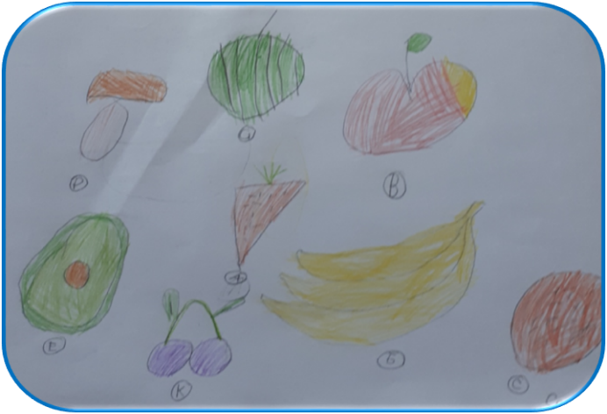
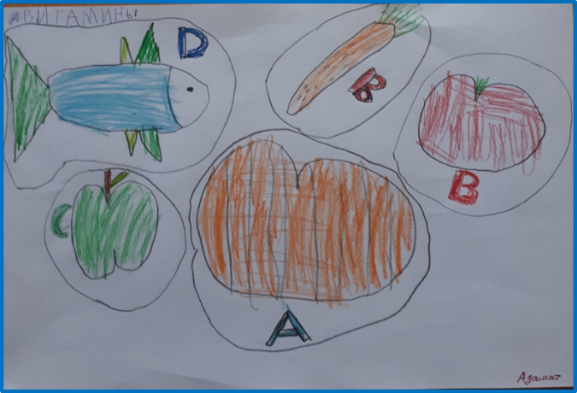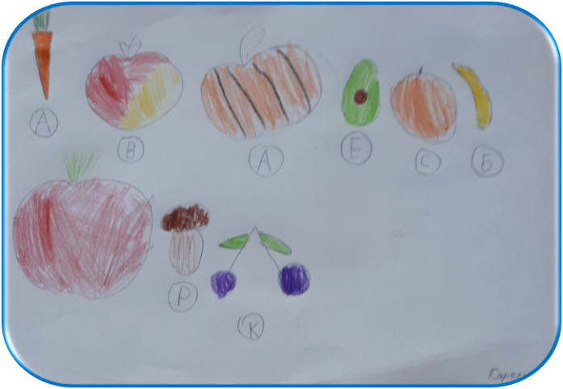
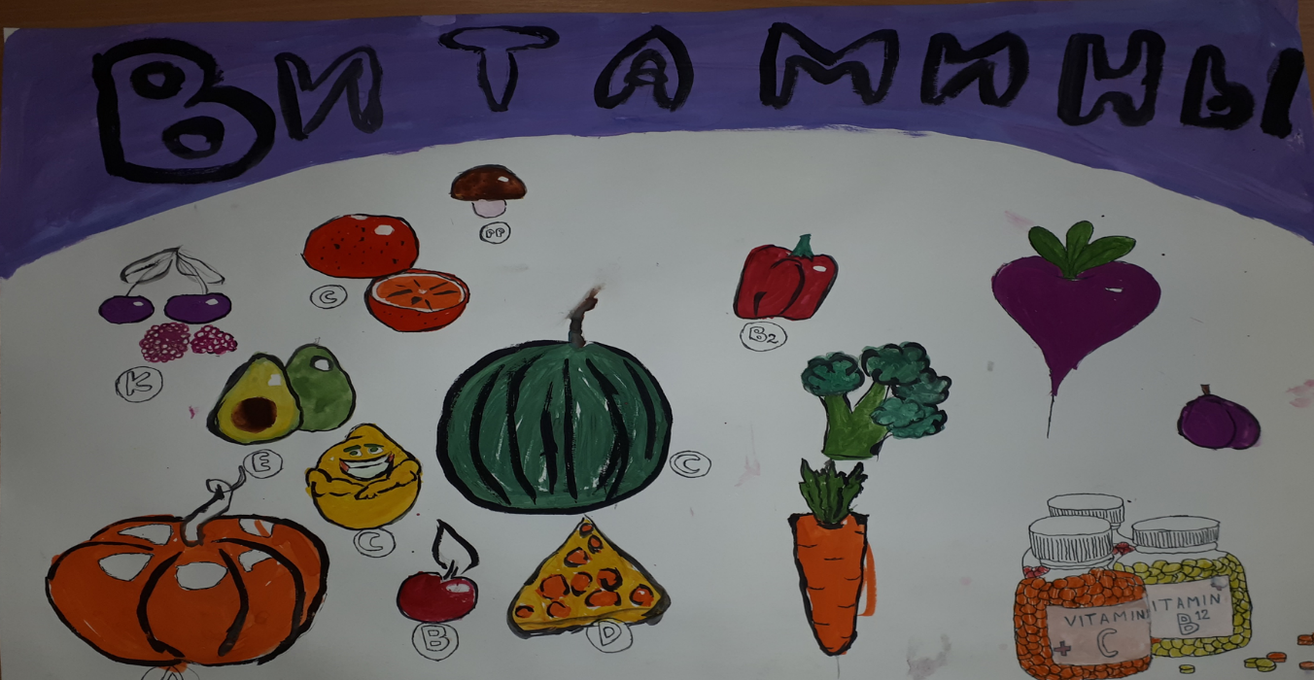
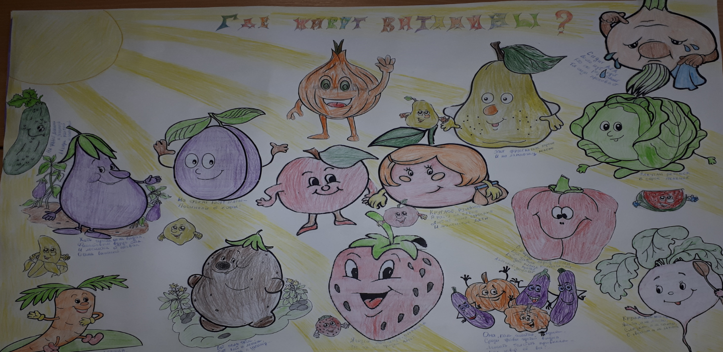
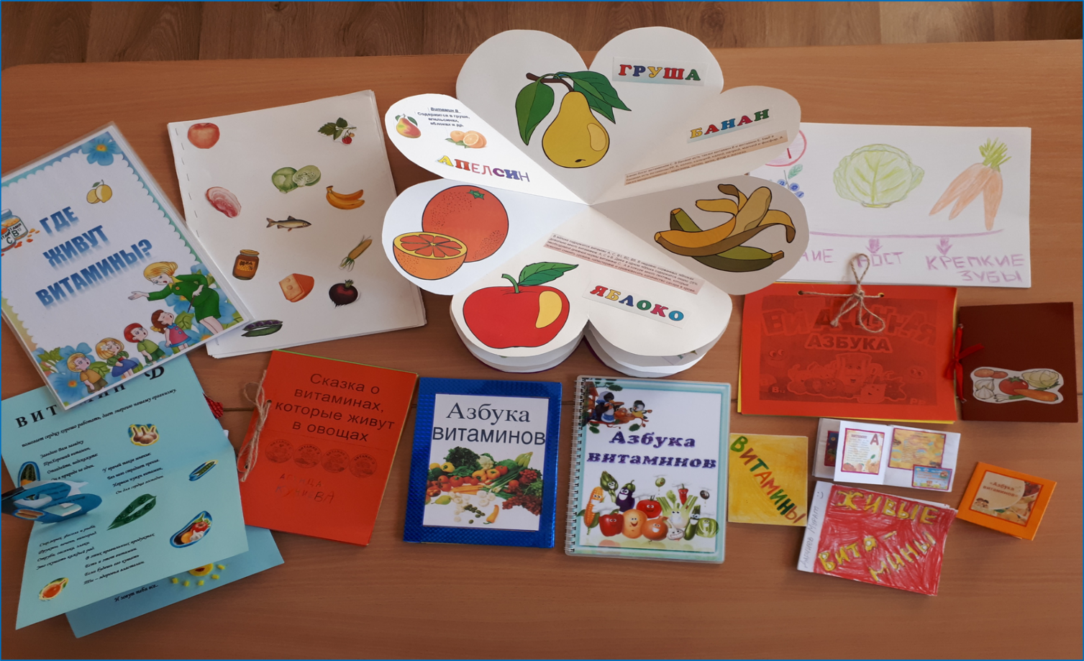
Выводы: - Дети получили представление о здоровье, о способах заботы о нем, узнали пользу овощей и фруктов. - Расширили свои представления о правильном питании, о взаимосвязи здоровья и питания. Дети пришли к выводу : «Если я буду хорошо и правильно питаться, то буду быстрее бегать…». Дети в детском саду и дома в меню стали отдавать предпочтения овощным блюдам, понимая пользу данных видов продуктов. - Родители заинтересовались проблемой сохранения здоровья своих детей посредством правильного питания и укрепления здорового образа жизни в своей семье. - Педагоги продолжили формировать у детей положительные качества личности, нравственного и культурного поведения на более высоком уровне.
А самое главное- эта проектная деятельность объединила детей, родителей и педагогов для новых достижений.

